新闻稿
2022年11月7日
2045年前向市场提供碳中和纯电车型
smart发布全面焕新后首份可持续发展报告
- 11月7日，smart正式发布全面焕新后首份可持续发展报告，集中呈现smart可持续发展战略与行动计划，并承诺将在2045年前向市场提供碳中和纯电车型。
- smart可持续发展战略涵盖“诚信与透明，产品与隐私，气候与低碳，循环与资源，员工与社会”五大支柱领域，以确保将可持续发展理念融入业务发展全流程。
- smart现已正式启动“smart”可持续发展行动计划，在“诚信透明、创新智行、净零使命、责任采购、共创未来”五个层面协同落实一系列创新举措。

（2022年11月7日，杭州）自品牌诞生以来，smart始终肩负着“探索未来都市交通最佳解决方案”的愿景。作为业界首家由燃油车全面转型为纯电的品牌，smart经历品牌、产品、商业模式焕新而不改初心，并在“碳中和”时代积极承担企业社会责任，响应脱碳承诺，促进环境、社会与企业的持续协同发展。今日，smart正式发布全面焕新后首份可持续发展报告，全面展示2021年度在可持续发展领域的表现与成就，集中呈现smart可持续发展战略与行动计划。
smart品牌全球公司CEO佟湘北先生表示：“可持续发展是smart企业价值观和商业战略的核心。我们系统性地确立了smart可持续发展战略与路线图，以有效提升smart品牌影响力，并通过践行可持续发展举措，助益更广泛的环境与社会发展。以脱碳化为己任，smart承诺将在2045年前向市场提供碳中和纯电车型。”
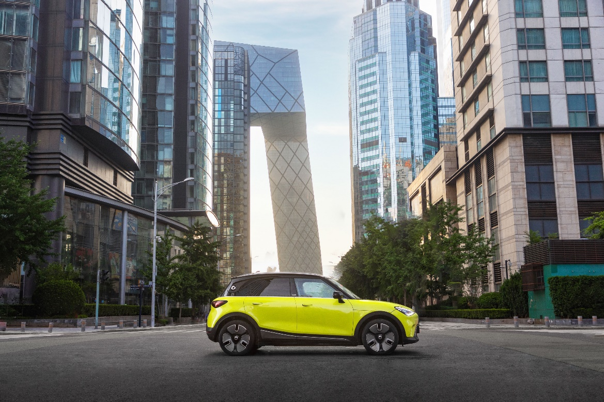
smart将在2045年前向市场提供碳中和纯电车型
smart在加速布局全球运营的同时，均衡考量企业在环境、社会与公司治理（ESG）各方面的影响，于2021年着手建立并实施全新可持续发展战略。该战略涵盖五大支柱领域，以确保将可持续发展理念融入业务发展全流程。
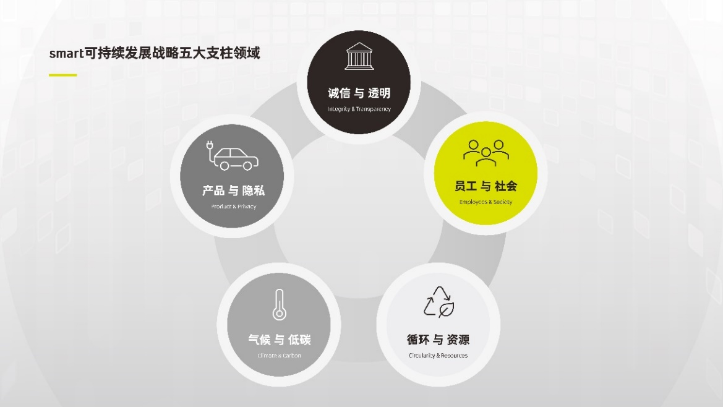
smart可持续发展战略五大支柱领域
健全诚信合规管理体系
以“中欧双核，全球布局”为前瞻发展战略，smart在全球业务中秉持诚信合规经营理念，确保经营行为符合各国市场法律法规要求，不断健全公开透明的企业管理体系。2021年，smart遵循ISO 37301《合规管理体系》标准，建立并完善了合规管理系统，同时有效实施《反垄断合规政策》以促进公平竞争。此外，在技术合规与知识产权管理方面，smart不仅矢志研发创新，更注重保护技术进步成果，在2021年内获得116项专利。
提升行车安全与隐私保护等级
伴随汽车产业数字化、智能化发展，smart构建了 “用户中心，数字驱动”的D2C直销代理商业模式，融合线上线下双渠道以提升用户品牌体验。在大力推动数字化转型的同时，smart非常重视用户隐私和数据安全，将信息安全管理纳入研发及运营全过程。smart遵循GDPR、ISO/IEC 27001《信息安全管理体系》、ISO/IEC 27701《隐私信息管理体系》以及中国信息和数据相关的法律法规，已建立和实施信息安全管理体系。
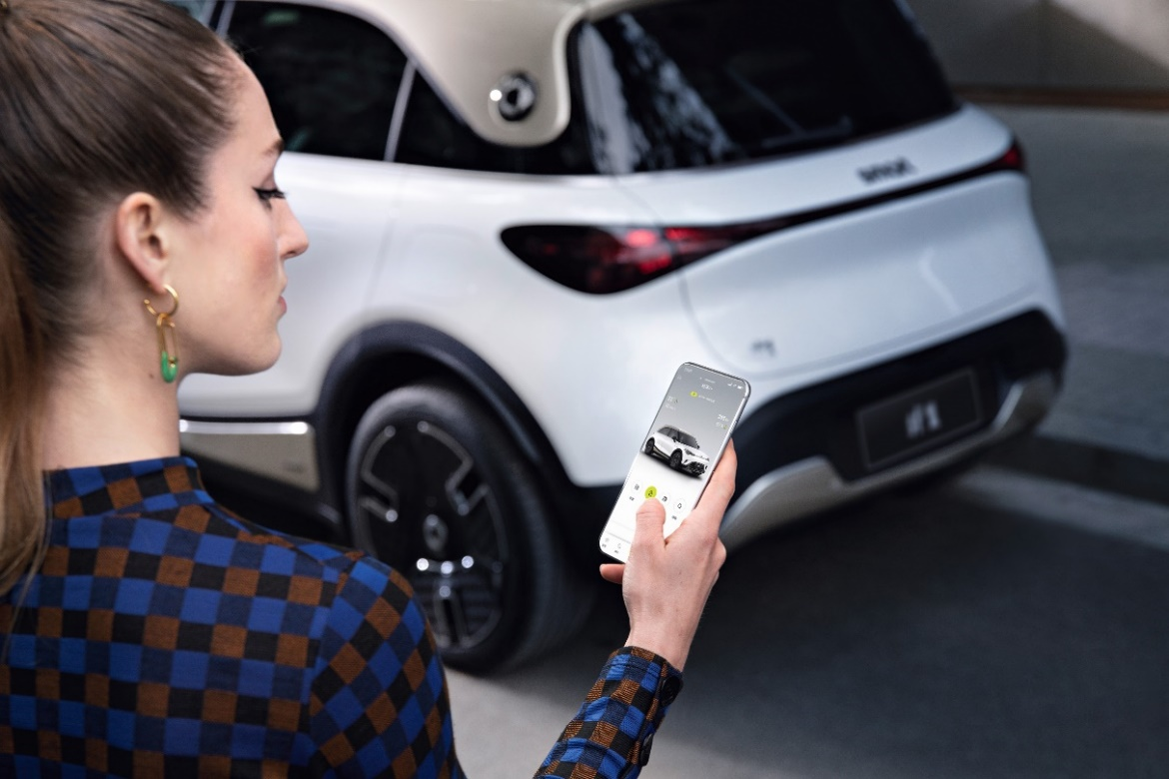
smart重视用户隐私和数据安全，将信息安全管理纳入研发及运营全过程
探索低碳出行解决方案
积极应对全球气候变化，smart不仅以脱碳化为己任，更将其视为实现“探索未来都市交通最佳解决方案”的驱动力，致力于打造面向未来的可持续出行方式。smart在2021年开发建立了“全生命周期评估法”，以更有效地了解产品从研发、生产到回收处理全生命周期的碳排放。此外，smart目前95%的供应商都来自各市场本地企业，通过物流规划和跨境协作降低相关碳排放，最大程度发挥供应链本地化的环境和社会效益。

smart致力于打造面向未来的可持续出行方式
倡导循环经济与负责任采购
smart致力于循环经济和负责任采购。2021年，smart将可回收和可持续材料应用到各类汽车零部件中。在确保品质与性能的前提下，每辆全新smart精灵 #1都包含130公斤再生钢和40公斤再生铝。此外，smart在动力电池可溯性和后续可回收性领域取得长足进展，建立了相对完整的动力电池回收利用溯源管理系统，以更大限度优化电池全生命周期的环境影响。同时，smart在电驱系统中采用碳化硅技术（SiC），使车辆每行驶100公里可有效降低电耗0.6千瓦时，减少行车过程中的碳足迹。
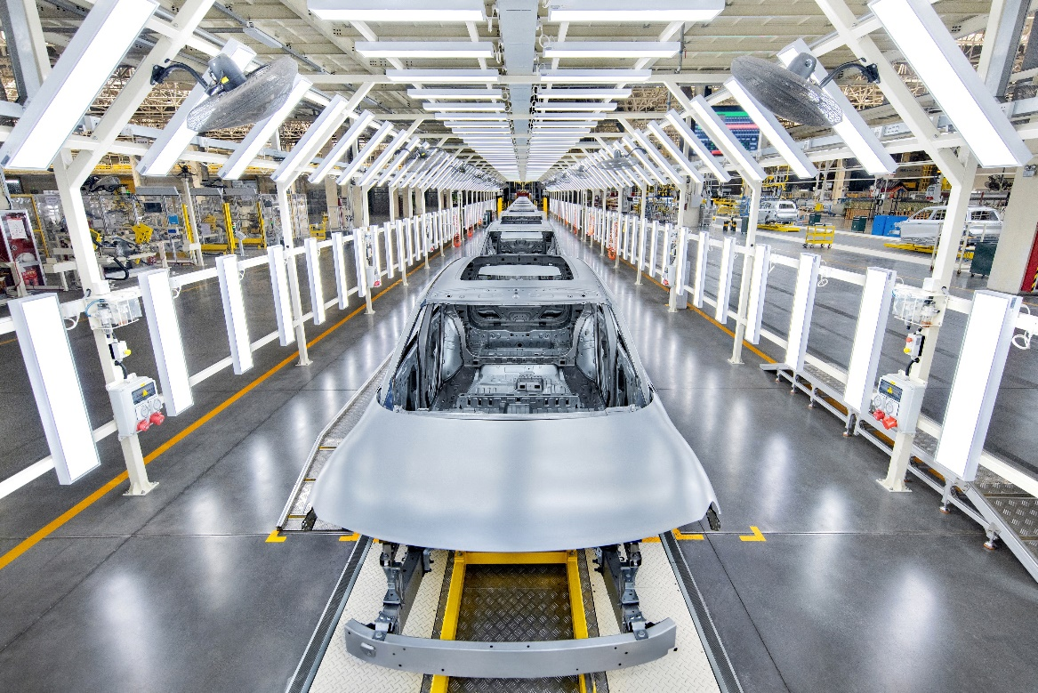
smart倡导循环经济，将可回收和可持续材料应用到各类汽车零部件中
赋能个体以造福社会
作为一家拥有国际合作背景的企业，smart汇聚来自30多个国家和地区的成员，组建了拥有丰富文化、教育背景和广阔专业视野的团队。smart积极倡导多元包容的企业文化、关心员工福祉，并与认同smart品牌理念的志同道合者携手共创。报告期内， 100%的smart现有供应商承诺遵守smart《供应商行为准则》，与smart共同践行可持续发展，以更优质的产品和服务回馈社会信赖。
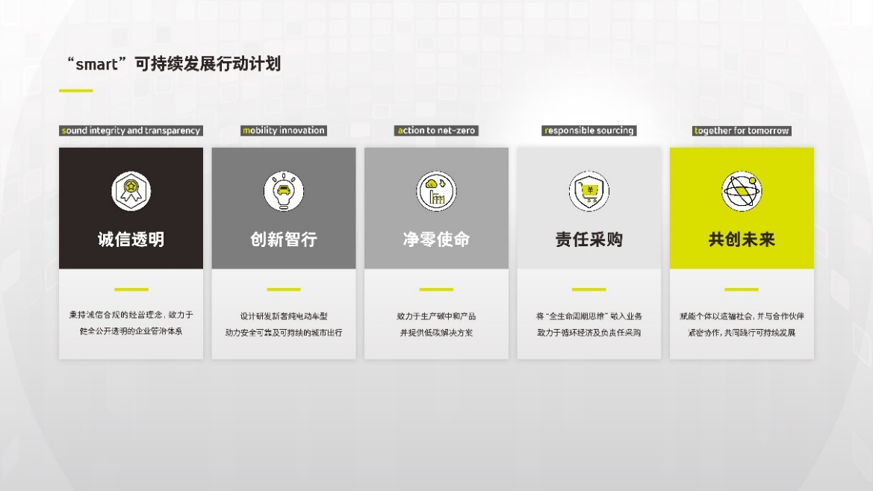
“smart”可持续发展行动计划
smart现已正式启动“smart”可持续发展行动计划，契合smart可持续发展战略五大支柱领域，在“诚信透明、创新智行、净零使命、责任采购、共创未来”五个相辅相成的层面，协同推进一系列短、中、长期创新举措。未来，smart将每年分享公司可持续发展历程中的最新探索与实践，携手各行业合作伙伴，共创更可持续、更smart的明天。
-结束-

  smart汽车官方小程序 |   smart汽车官方APP

了解最新信息，请访问
smart全球媒体中心：https://media.smart.com/zh-chs/
smart 汽车官方网站：https://www.smart.cn/

媒体垂询
项璟怡 jingyi.xiang@smart.com

smart品牌全球公司简介
自90年代品牌诞生以来，smart始终肩负着“探索未来都市交通最佳解决方案”的愿景。2019年，smart品牌全球公司正式成立，以“中欧双核，全球布局”为前瞻发展战略，致力于将smart塑造为全球领先的新奢纯电汽车科技品牌。
目前，smart已完成品牌、产品及商业模式的全面焕新。其新一代纯电动车家族由smart研发团队主导工程研发，梅赛德斯-奔驰全球设计团队负责设计，产品阵容扩展到更多细分市场。代表品牌焕新的首款纯电SUV——全新smart精灵#1于2022年4月呈现全球首秀，在中国市场率先发售，并已于9月正式启动交付。为增进全球化运营，smart同时在中国及欧洲设立营销中心。

